**Протокол № 1**

**городского методического объединения**

**педагогов дополнительного образования**

**по декоративно-прикладному искусству**

**от 27 октября 2022 г.**

**Всего членов МО: 20 чел.**

**Присутствовало на заседании: 18 чел.**

**Отсутствовало: 2 чел.**

**Место проведения:** МБОУ ДО «Дворец детского творчества имени Ю.А.Гагарина».

**Повестка дня:**

1. Теоретическая часть: доклад **«Патриотическое воспитание детей средствами декоративно-прикладного искусства».**
2. Практическая часть: мастер-классы «Бумажная кукла в национальном костюме», «Изонить в народном творчестве».

**Слушали:**

По первому вопросу слушали Гильфанову В.В., педагога дополнительного образования МБОУ ДО «Дворец детского творчества имени Ю.А. Гагарина», которая в своем выступлении отметила, что **воспитание любви к Родине средствами декоративно-прикладного искусства –** сложная педагогическая задача, и, что народное**декоративно-прикладное искусство,** при тщательном его изучении может быть неисчерпаемым источником мудрой и творческой педагогики. Ведь именно педагоги не только дают детям определённые знания о промыслах, но и учат их видеть и понимать красоту, знакомят с особенностями декоративно-прикладного искусства, воспитывают уважение к труду народных мастеров.

Во второй части МО прошли мастер-классы: «Бумажная кукла в национальном костюме», «Изонить в народном творчестве», подготовленный педагогоми МБОУ ДО «Дворец детского творчества имени Ю.А. Гагарина» Таловская С.П., Михеенко В.А.

**Приложение 1**

«**Патриотическое воспитание детей средствами декоративно-прикладного искусства**»

Патриотическое воспитание необходимо каждому народу. Особенно остро чувствуется эта потребность в настоящее время, когда образцы массовой культуры других стран активно внедряются в жизнь, быт, мировоззрение общества, в том числе детей. Однако, осуществляться это воспитание должно очень чутко и тактично, заниматься им нужно с малых лет, прививая ребенку уважение и любовь к родной земле. Связь поколений и традиций ярко выражена в художественном творчестве и в народном искусстве, именно поэтому патриотическое воспитание детей можно транслировать через данные способы. Это определяет успех возрождения национальной культуры, дальнейшее развитие народного искусства.

**Воспитание** подрастающего поколения включает, как основную задачу ­**патриотическое воспитание у детей**. У них формируется чувство гордости за отечество, дружбы между народами и национальностями, населяющими нашу родину, уважение к их национальному достоинству, национальной культуре.

Народное **искусство** в нашей многонациональной стране занимает особое место. Оно отражает самобытность, его поэтичность, фантазию, образное мышление, мудрую простоту взглядов и чувств; **воспитывает** лучшие черты народного характера - смелость, гуманность, преданность гражданскому долгу, Родине.

Народ веками стремился в художественной форме выразить свое отношение к жизни, любовь к природе, свое понимание красоты. Изделия **декоративно-прикладного искусства,** с которыми мы знакомим детей, раскрывают перед ними богатство культуры народа, помогают им усвоить нравы, обычаи, передаваемые от поколения к поколению, учат понимать и любить прекрасное.

«Красота родного края, открывается благодаря сказке, фантазии, творчеству – это источник любви к Родине. Понимание и чувствование величия, могущества Родины приходит к человеку постепенно и имеет своими истоками красоту». Эти слова В. А. Сухомлинского как нельзя точно отражает работу по **патриотическому воспитанию.**

В современных условиях, когда происходят глубочайшие изменения в жизни общества, возникает необходимость вернуться к лучшим традициям нашего народа, к его вековым корням. Современные дети зачастую не знакомы с историей о родном городе, стране, особенностях русских традиций, равнодушно относятся к близким людям, товарищам, можно заметить недостаток сочувствия и сострадания к чужому горю.

Компенсировать дефицит знаний у детей возможно через ознакомление с народной игрушкой. Создавая их, народ преследовал разные цели. Одной из целей было развлечь дитя, занять игрой и привить первые трудовые навыки. На сегодня сохранилось достаточно много игрушек народного промысла.

К ним относятся: Деревянные и глиняные (дымка, филимоново, каргополь, матрешки. Эти игрушки привлекают детей тем, что они необычны, они отличаются от современных.

Через народную игрушку легче всего ознакомить с культурой русского народа. Рассказывая о том, как они изготовляются, у детей вырабатывается чувство гордости за игрушки родного края, чувство уважения к мастерам, создавшим эти игруш

Очень важно ознакомить детей с народной **декоративной росписью**(городецкая роспись, хохломская, филимоновская, полхов-майданская, жостовская, гжель и др.) Народное **декоративно-прикладное искусство**  неотъемлемая часть жизни, повседневного быта предыдущих поколений. Именно поэтому знакомство ребенка с русским народным **декоративно-прикладным искусством** опирается на принцип общей дидактики - связи с жизнью, систематичности и последовательности, индивидуального подхода в обучении и художественном развитии детей.

Окружающие предметы, впервые пробуждающие душу ребенка, **воспитывающие**в нём чувство красоты, любознательность, должны быть национальными. Это поможет детям с самого раннего возраста понять, что они – часть великого русского народа.

Народное **искусство образно**, красочно, доступно детскому **восприятию**, так как несёт в себе понятное детям содержание, которое в простых, лаконичных формах раскрывает красоту окружающего мира.

**Декоративно-прикладное искусство** является одним из факторов гармонического развития личности. **Посредством общения с народным искусством** происходит обогащение души ребенка, прививается любовь к своему краю. Важно отметить, что занятие **декоративно-прикладным искусством**  прекрасный способ развития мелкой моторики рук, мышления, снятия напряжения и стресса, наслаждения и любования изделиями народных мастеров. Посредством занятий дети смогут проявить свои творческие способности, углубить познания в области **искусства**, истории родного края.

**Воспитание любви к Родине средствами декоративно-прикладного искусства** – сложная педагогическая задача. Но, мы можем быть уверены в том, что народное **декоративно-прикладное искусство**, при тщательном его изучении может быть неисчерпаемым источником мудрой и творческой педагогики.

Ведь именно мы, педагоги не только даём детям определённые знания о промыслах, но и учим их видеть и понимать красоту, знакомим с особенностями декоративно-прикладного искусства, воспитываем уважение к труду народных мастеров.

**Приложение 2**

Мастер-класс

**«Бумажная кукла в национальном костюме»**

Для работы потребуется: цветной картон, ножницы, различная тесьма,

бисер, нитки, пряжа, клей Момент.

Цель: Воспитание интереса и любви к русской национальной культуре. (Воспитание толерантности. Дети на примере кукол в народной одежде знакомятся с элементами национального костюма разных народов, в данном мастер - классе показан русский народный костюм).

Задачи:

- совершенствовать навыки детей по работе с бумагой и картоном,  
- развивать мелкую моторику рук,  
- прививать любовь к русской культуре и традициям,

- расширить знание детей о русском народном костюме,  
- развивать чувство вкуса и композиции.

Народная культура и традиции русского народа - неисчерпаемая тема в развитии и воспитании ребёнка, его познавательных способностей, внутреннего мира, моральных и патриотических качеств.

Данный мастер-класс заинтересует педагогов ДОУ, начальной школы, а так же родителей. При желании, таким же образом, можно изготовить куклу-снегурочку, куклу-принцессу для настольного театра и т.д.

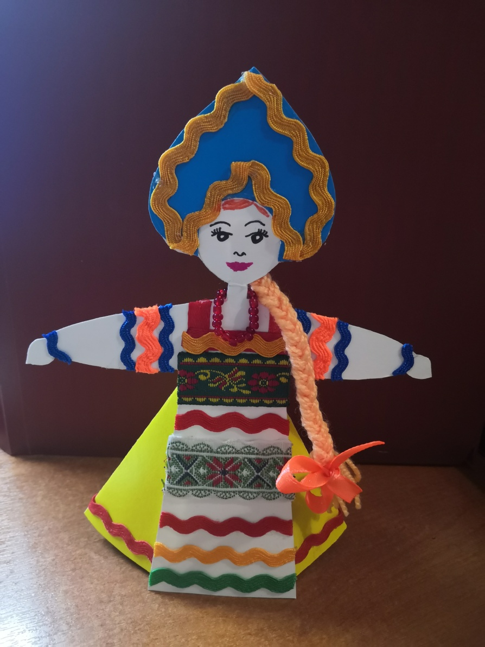 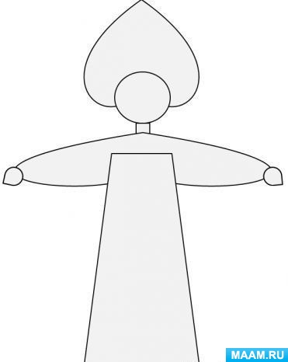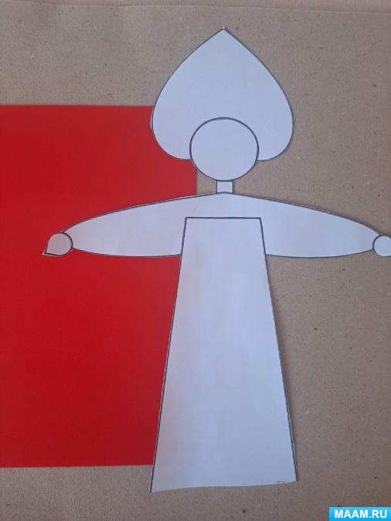

Вырезаем шаблон фартука

Украшаем различной тесьмой, кружевами, а так же рукава рубахи и кокошник.

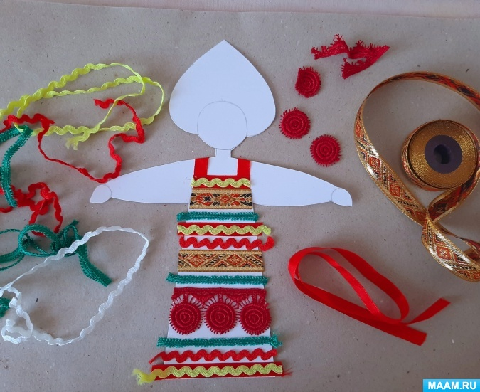

Из цветного картона изготовить"юбку" следующим образом:

1. Положить лист картона горизонтально, отметить середину. Загнуть углы листа к центру.

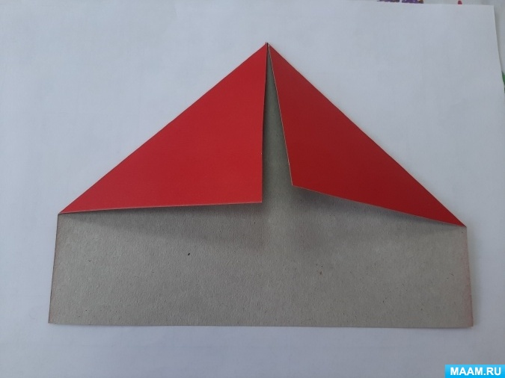

1. Сделать ещё один загиб.

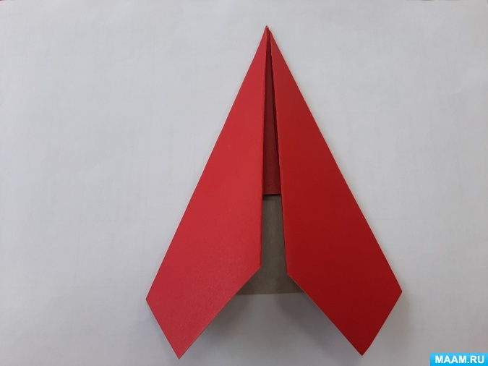

1. Подрезать уголки основания получившегося треугольника, можно с закруглением.

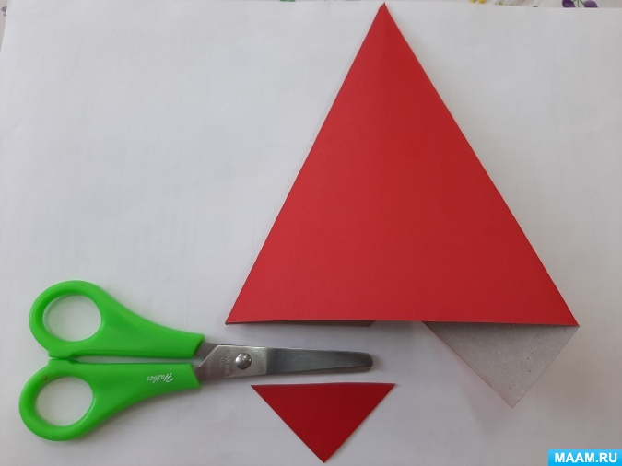

1. Перевернуть получившуюся фигуру, наклеить тесьму на нижнюю часть.

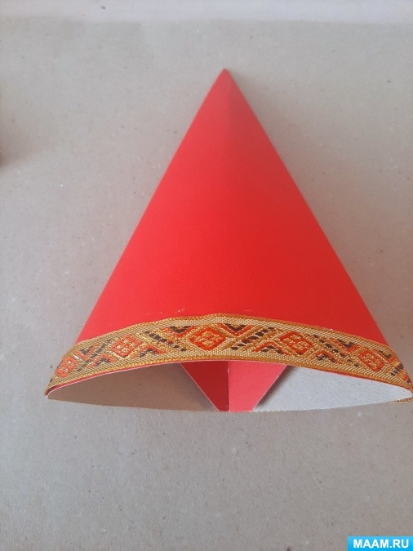

Соединить "верх" и "юбку" куклы клеем, сплести косу, бусы из бисера и нарисовать лицо нашей кукле.

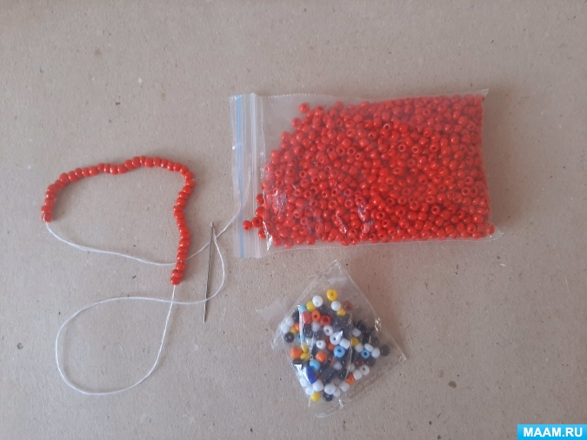

С маленькими детьми можно использовать для украшения фартука карандаши или фломастеры.

Использован МК Татьяны Пастушковой на сайте МААМ.ру

Мастер-класс

«Изонить в народном творчестве»

Данный мастер - класс ещё один из вариантов изобразить рисунок необычным способом – вышивкой нитью по картону в определённом порядке, такой приём вышивки называют ИЗОНИТЬЮ.Основой вышивки берем рисунок росписи фарфора, синего цвета на белом (Гжель).

Техника выполнения Изонити проста и доступна человеку любого возраста, для её усвоения необходимо знать два основных приёма - заполнение угла и окружности, в данной работе важно освоить варианты заполнения дуги.

Достоинство Изонити в том, что для её выполнения понадобятся небольшие материальные затраты. Белый и синий картон, нитки армированные.

Полученные знания и умения помогут вышить нетолько панно «Гжель», но и другие интересные работы в технике Изонить.

Методическая разработка мастер – класса «Изонить в народном творчестве. Элементы Гжели в современных украшениях»разработана для педагогов дополнительного образования в рамках методическогообъединения для педагогов ДО ДПИ.

***Цель*:** «Научить приёмам в технике Изонить,используя мотивы рисунка росписи фарфораГжель.

***Задачи*:**

* Познакомить с историей возникновения гончарного дела Гжель.
* Научить основным приёмам заполнения угла, окружности, дуги в технике Изонить.

*Материалы и инструменты*

1. Иголки, английские булавки,карандаш, линейка, циркуль,напёрсток, ножницы.
2. Нитки армированные, синего, голубого и белого цвета.
3. Картон, калька, белая офисная бумага, размер А4,клей «Карандаш».

*Дидактический материал*

1. Наглядный - образец, эскиз, рисунок.
2. Раздаточный - образцы ниток, картона, схемы.
3. Литературно информационный – методическая разработка«Основы Изонити».
4. Иллюстративный – иллюстрации.

***Теоретическая часть***

* 1. История возникновения промысла «Гжель».
  2. Иллюстративный материал по теме: Гжель и Изонить.
  3. Необходимые инструменты и материалы.
  4. Варианты перевода рисунка на калькуи картон.
  5. Работа по схеме, проколы английской булавкойна картоне (ткань, картон, калька с рисунком).
  6. Основные приёмы вышивки в технике Изонить.
  7. Оформление.

***Практическая часть***

Для изготовления панно «Гжель» необходимо изучить технологию заполнения угла, окружности и дуги, выполнить тренировочные упражнения. На картоне по схеме прокалываем отверстия. Вышиваем нитками по схеме (заполнение угла, окружности, дуги).

*Примечание:*

* *Рекомендую для прокалывания отверстий брать английскую булавку или приспособление (дырокол).*
* *Чтобы не повредить стол, под картон подкладываем кусочек пальтовой ткани, примерно 25Х25см.*
* *Конец нити закрепляем клеем или кусочком скотча.*
* *Количество проколов должно делится на два.*

ТЕХНОЛОГИЯ ЗАПОЛНЕНИЯ УГЛА

*(смотри приложение)*

1. На лицевой стороне картона чертим острый угол.
2. Делим каждую сторону на 12 равных частей, расстояние между делениями 1 см.
3. Номеруем полученные точки.
4. Иглой сделаем проколы во всех точках.
5. Вдеваем нить в иглу и заполняем угол по схеме.

ТЕХНОЛОГИЯ ЗАПОЛНЕНИЯ ОКРУЖНОСТИ

*(смотри приложение)*

1. Чертим окружность.
2. Делим её на 16 частей.
3. Делаем проколы.
4. Номеруем полученные точки.
5. Вышиваем по схеме.
6. Варианты заполнения окружности см. в приложении.

ТЕХНОЛОГИЯ ЗАПОЛНЕНИЯ ДУГИ

*(смотри приложение)*

1. Рисуем дугу.
2. Делаем проколы, расстояние между проколами 3-5мм
3. Номеруем полученные точки.
4. Заполняем по схеме.
5. Варианты заполнения дуги см. в приложении.

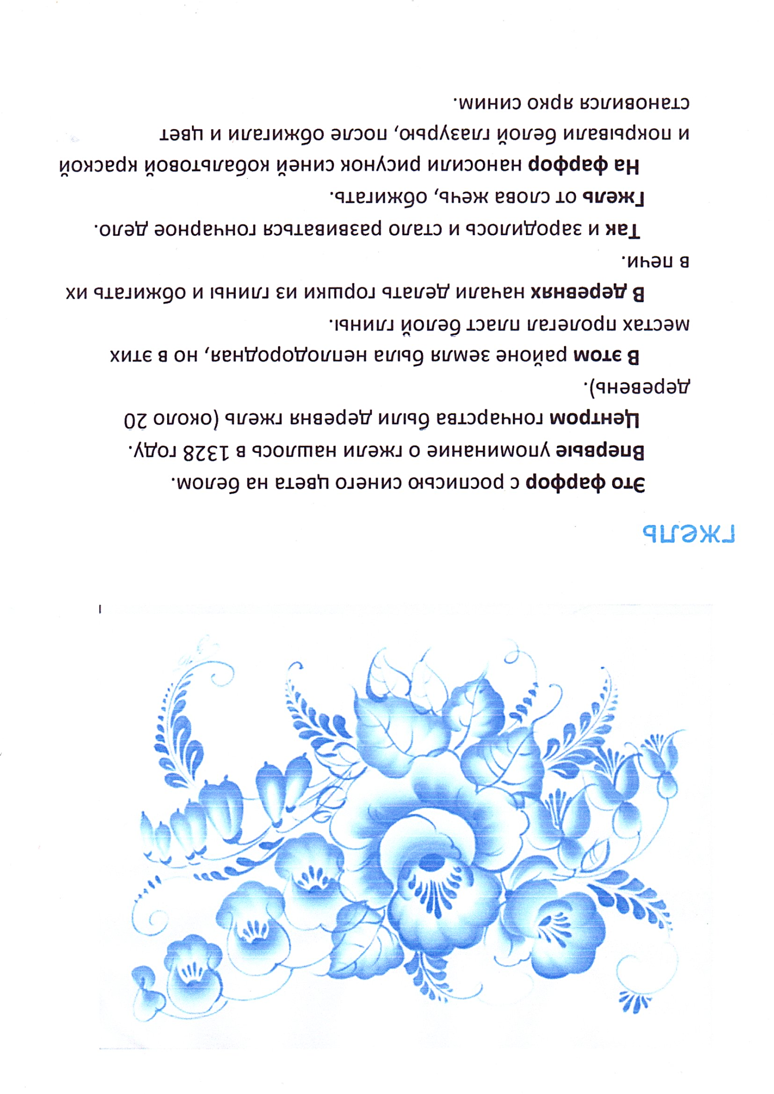**ПРИЛОЖЕНИЕ**

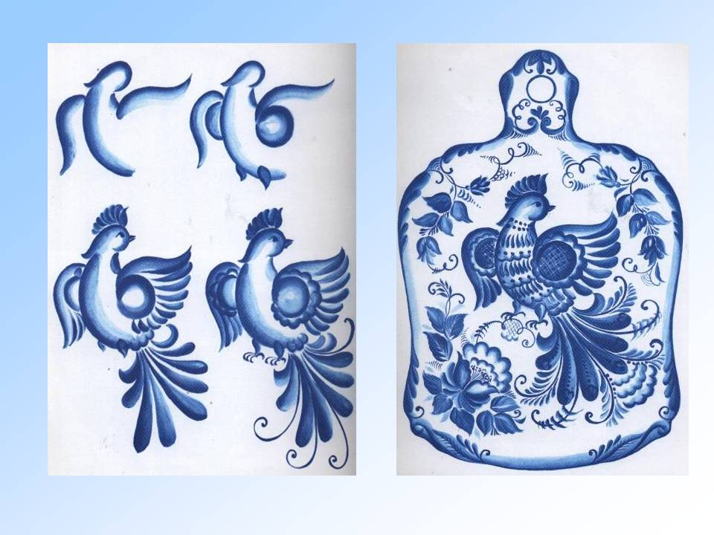

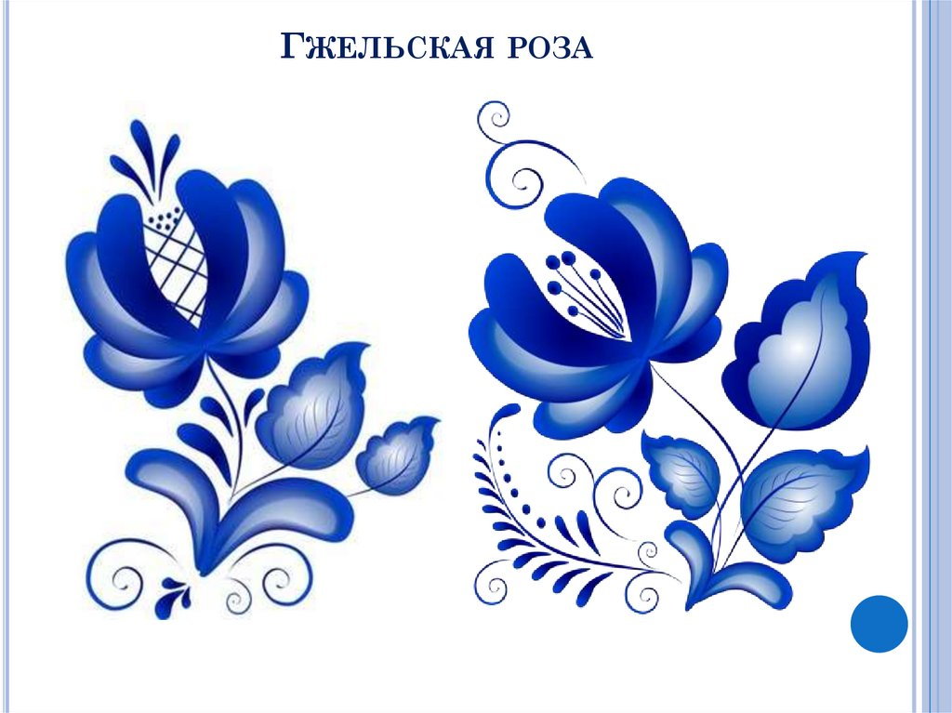



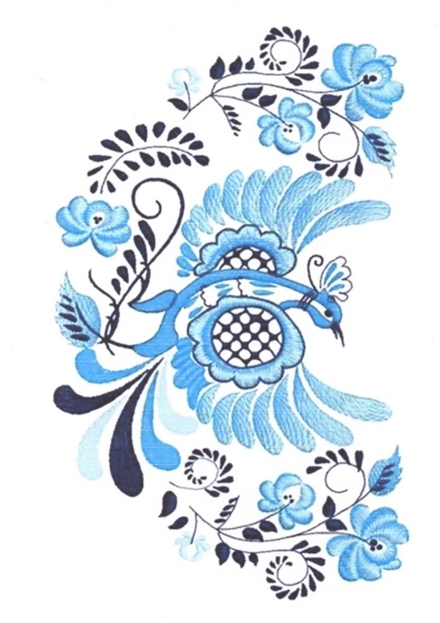

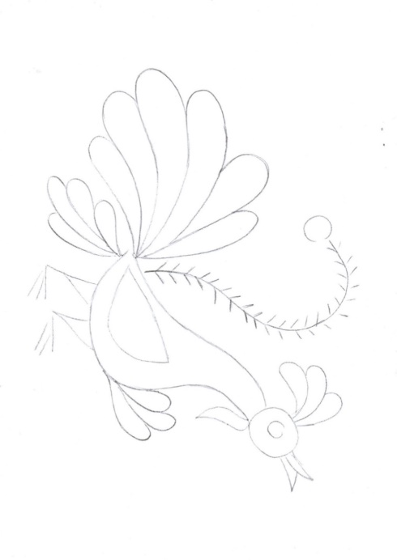

ПЕРЕВОД РИСУНКА НА КАЛЬКУ

СХЕМА НАНЕСЕНИЯ ПРОКОЛОВ

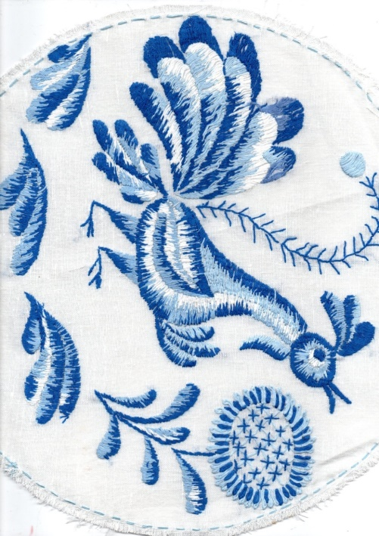

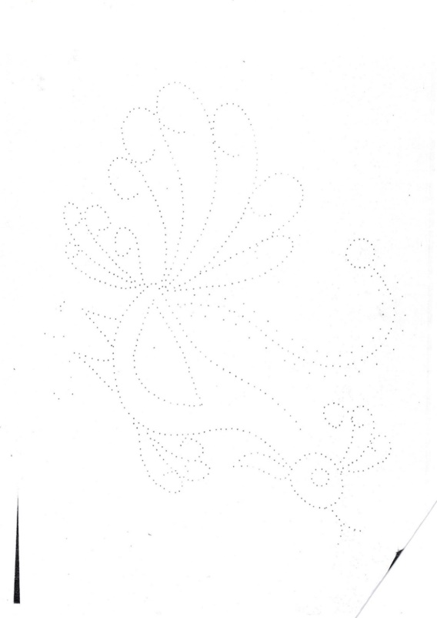

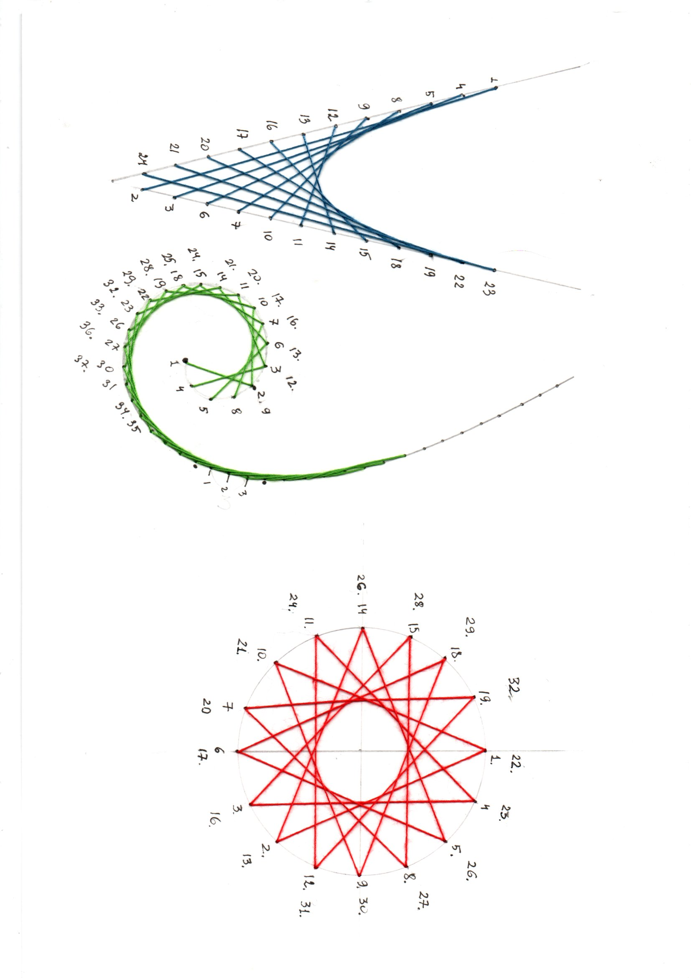ЗАПОЛНЕНИЕ УГЛА, ОКРУЖНОСТИ, ДУГИ

ВАРИАНТЫ ЗАПОЛНЕНИЯ ДУГИ

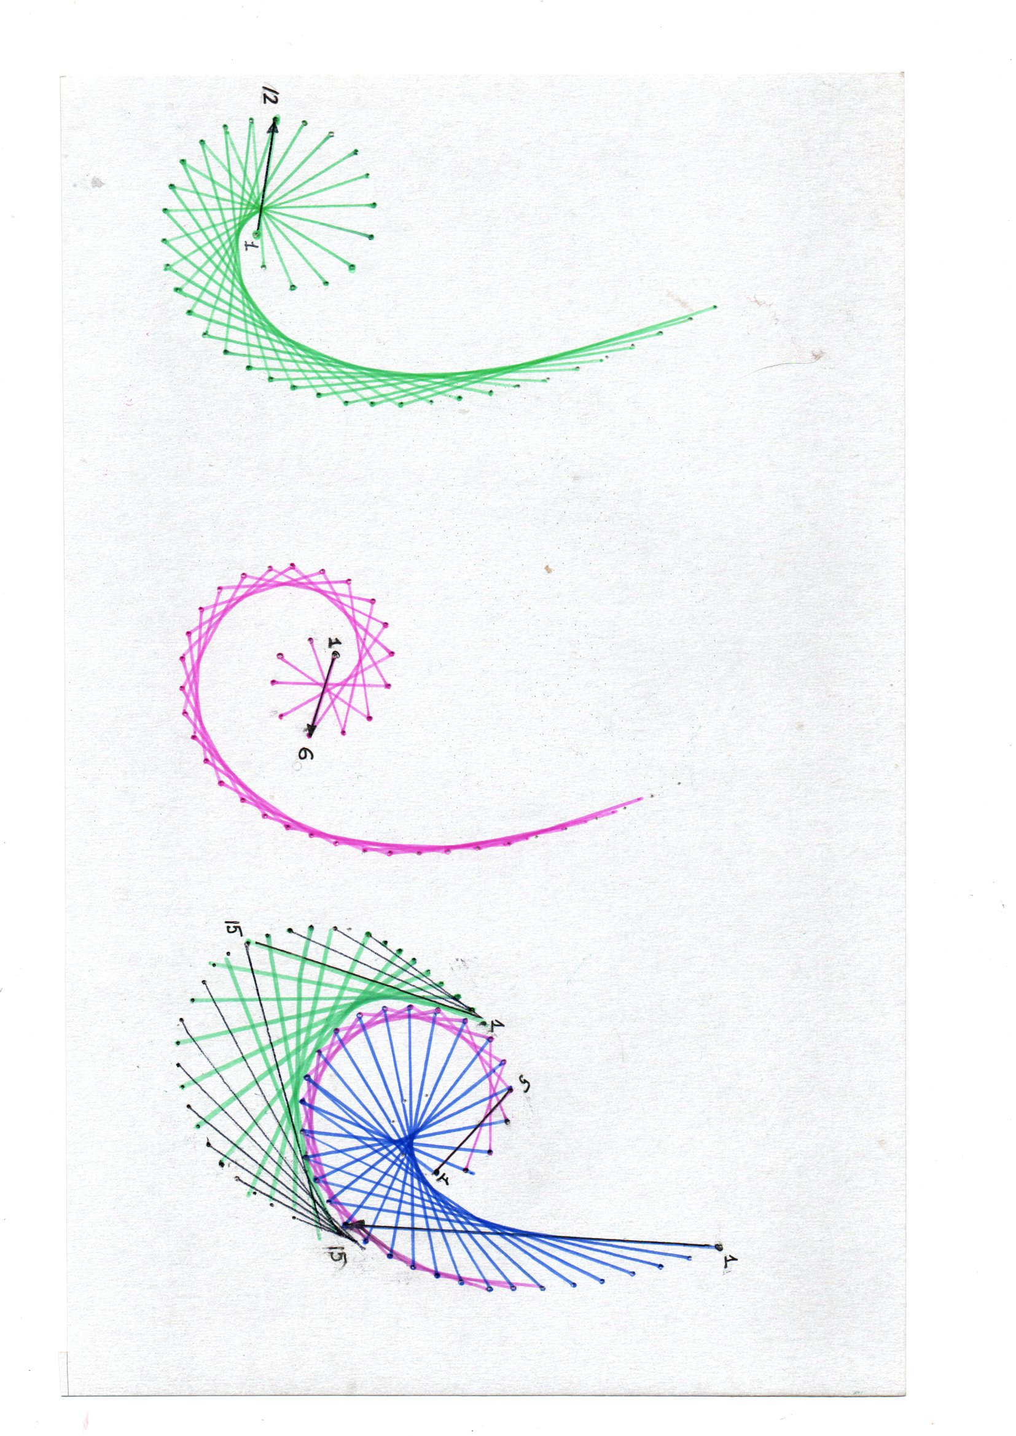

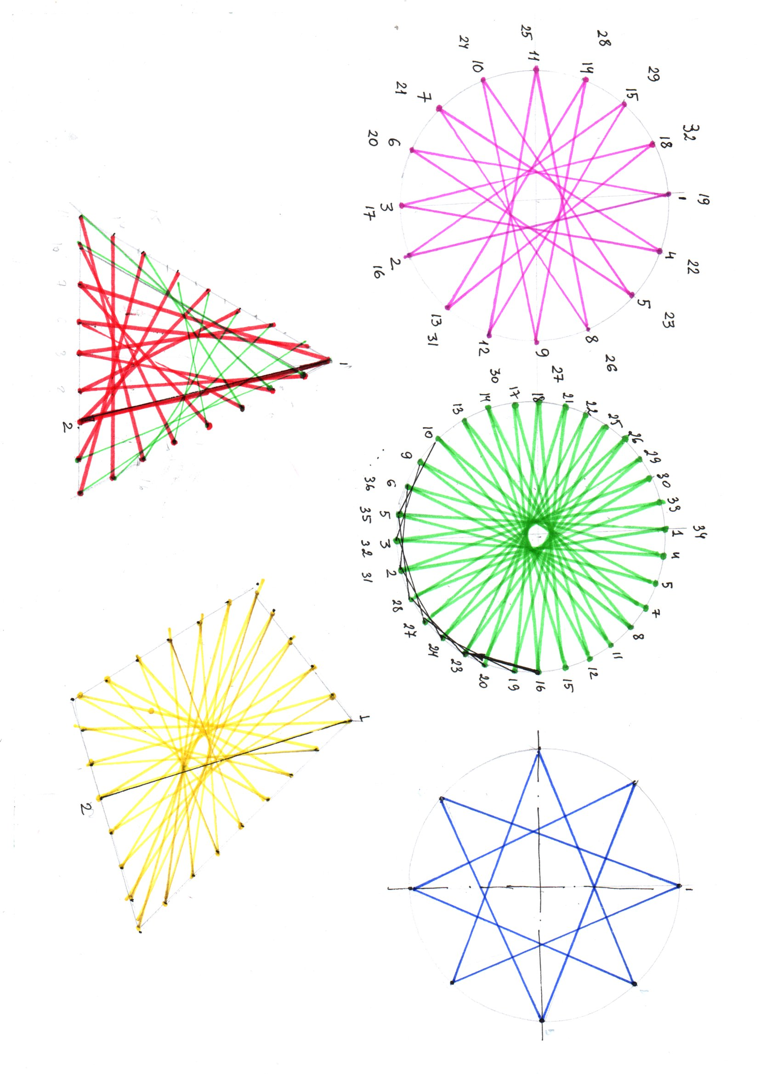ВАРИАНТЫ ЗАПОЛНЕНИЯ ОКРУЖНОСТИ

Изучив приёмы заполнения угла, окружности, дуги можно самостоятельно вышить панно «Гжель».Используем схемы вышивки и образец.

Нить для вышивания панно, складываем в 3-4 сложения.

Готовую работу оформляем.